المؤسسة: متوسطة ياحي الصديق
امتحان تجريبي لشهادة التعليم الـمتوسط التاريخ: 12/05/2024
اختبار فـي مادة: العلوم الفيزيائية والتكنولوجيا المدة: ساعة ونصف
الجزء الأول: (12نقطة)
التمرين الأول: (06 نقاط)
بغرض تحضير محلول كلور الزنك نضع كمية من مسحوق Zn في أنبوب اختبار ثم نسكب عليه كمية من محلول حمض كلور الماء(H⁺+Cl⁻) فنلاحظ حدوث فوران وانطلاق غاز وتشكل محلول شاردي لكلور الزنك (Zn²⁺+2Cl⁻)
- سم الغاز المنطلق واكتب صيغته الكيميائية؟
- أكتب معادلة التفاعل الكيميائي بالصيغة الشاردية ثم وازنها.
نضع المحلول الناتج من التجربة السابقة أي محلول كلور الزنك (Zn²⁺+2Cl⁻) في وعاء التحليل كما تبينه الوثيقة المقابلة
- سم المسريين 1و2 مع وصف ما يحدث بجوار كل مسرى.
- اكتب معادلة الكيمائية عند كل من:
- المسرى 1
- المسرى 2
- أكتب المعادلة الإجمالية لهذا التحليل الكهربائي.

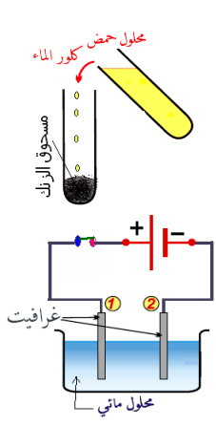

الوثيقة 1

الوثيقة 2

التمرين الثاني: (06 نقاط)
في حصة الأعمال المخبرية أنجز التلاميذ التجربتين التاليتين:
التجربة الأولى: دلك قضيب (V) غير مشحون بقطعة من الصوف مصنوع من الإيبونيت الوثيقة 3
- ما اسم هذه الظاهرة وما نوعها
- اعط تفسيرا لهذه الظاهرة
- ما نوع شحنة القضيب؟
التجربة الثانية: وصل مأخذ التيار الكهربائي براسم الاهتزاز المهبطي
وكانت النتيجة المنحنى المبين في الوثيقة 4
- من خلال المنحنى أحسب القيم التالية
- التوتر الأعضمي Umax -الدور T
- التواتر f -التوتر الفعال Ueff

حيث: S_{h}=5ms/div S_{V}=103V/div

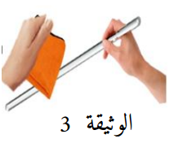

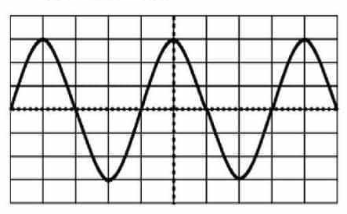

الوثيقة 4

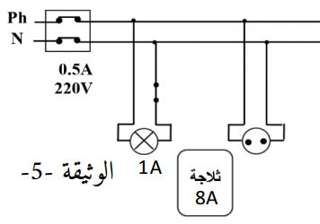
- بعد الانتهاء من العمل المخبري قدّم الأستاذ للتلاميذ مخطط لشبكة كهربائية. وثيقة 5
- أعد رسم المخطط الكهربائي مبيننا عليه التعديلات والإضافات المناسبة لحماية الأجهزة ومستعمليها من أخطار التيار الكهربائي.

الوضعية الإدماجية(08 نقاط):
الجزء الأول:
يطبق إسلام قوة F=7.5N بواسطة حبل على الجسم (s). كتلته m=1.5kg نجعله في حالة توازن في مكان الجاذبية الأرضية g=10N/Kgموضوع على مستوى مائل الذي يؤثر عليه (رد فعل سطح الأرض) بقوة R=12.99N الوثيقة 6
- أحسب ثقل الجسم؟
- اذكر شرطا توازن الجسم (s) في هذه الحالة؟
- مثل القوى المؤثرة على الجسم (s) باستعمال سلم:
1cm 5N
- برهن هندسيا أن الجسم في حالة توازن.
الجزء الثاني:
انقطع الحبل فسقط الجسم (s) داخل حوض به ماء،
فلاحظ إسلام أن الجسم يطفو على سطح الماء الوثيقة 04
- ماهي القوى المؤثرة على الجسم (s) في هذه الحالة؟
- أعط مميزاتها في الجدول التالي.
القوة | نقطة التأثير | الحامل | الجهة | الشدة

- أعط شرط توازن الجسم (s) في هذه الحالة؟ ثم مثّل القوى المؤثرة عليه
باستعمال سلم رسم 1cm 5N

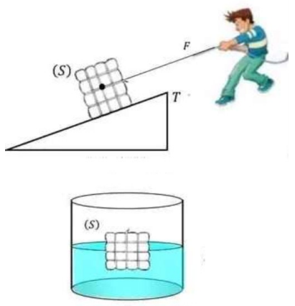

R

الوثيقة 6

